关联审计程序快速入门

本程序无需安装，只要解压就可以运行，最好不要解压在桌面上和U盘上，解压后的文件夹名不能含有点号，如文件夹名为“关联审计程序V22.0”，可改为“关联审计程序V220”或者“关联审计程序”。该程序如需采集数据到AO时，需要安装AO2011。如果该程序在64位机器上运行出错时，请对“关联审计程序.EXE”点右键，以管理员身份运行。
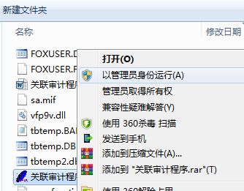
本程序运行一次后，会在桌面和开始菜单添加快捷方式，并可直接用“Ctrl+Alt+G”运行。
1、配置与AO数据库的连接
当您系统安装有AO2011，可用下图的“搜索采集模板采集财务账套”功能自动配置与sqlserver连接，并自动连接好AO2011（程序必须安装在“现场审计实施系统2011版”目录中），自动获得登录SQLSERVER2008的配置！有时需要较长时间。
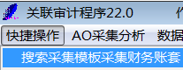
当发现32位的审计项目编码时（如下图），表明已经与SQLSERVER2008连接成功。
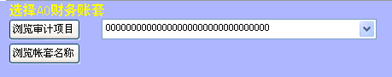
2、当上面功能无法实现同sqlserver的连接或者没有安装AO2011时，使用程序主界面右下角的“配置数据库连接”功能或者下图的“配置数据连接”功能，手动配置与sqlserver数据库的连接。
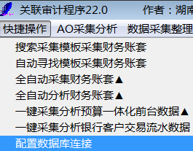
具体配置步骤如下：
⑴请您打开电脑左下方的所有程序
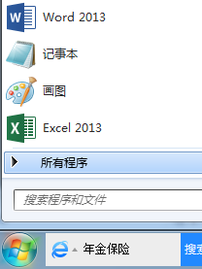
⑵点击下图的SQL Server Management Studio
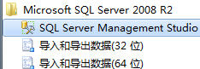
⑶进入sqlserver企业管理器的登录界面
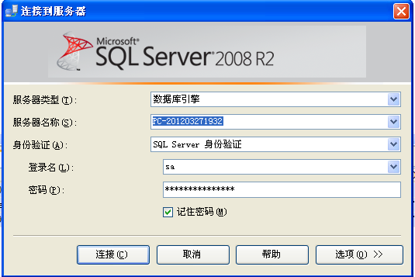
如果看不到，点击下图的“游览更多”
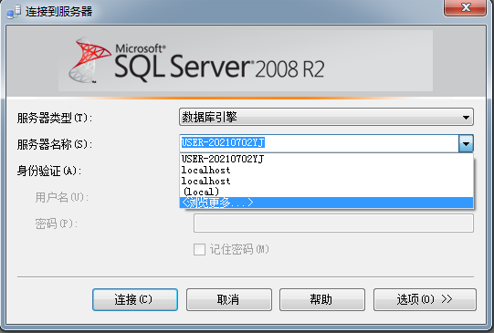
⑷将以上服务器名称复制，填到本程序的sqlserver选项卡的“SQLSERVER服务名”
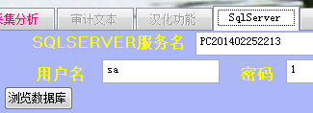
⑸用户名不要改，一般都是sa。
⑹密码是您安装sqlserver时设置的密码，很多人喜欢使用1。
⑺点击“浏览数据库”功能，如果能正常运行，则表示连接成功。
3、搜索采集模板采集财务账套
采集模板会越来越多，为便于从众多模板中搜索想要的模板而设置此功能。它又分为“从模板号筛选模板”、“从模板名称中筛选模板”、 “从模板SQL语句中筛选模板” 、“从模板作者中筛选模板”、“从模板单位中筛选模板”和“从数据源类型筛选模板”，均支持模糊查找，甚至文字中间还可以加通配符“%”。
“从模板号筛选模板”，输入指定的模板号，就可以找出大于等于该数字的模板，自动选择相等的那个模板。
“从模板SQL语句中筛选模板”。有时财务软件名称不同，但它使用的数据库结构，特别是财务上的几张表格和字段名完全相同，如用友T(通)与用友U8的结构就相同。我们就可以从现有模板的SQL语句中，去搜索有无使用过的会计相同会计表名和字段名的模板。如下图文本框中输入有表名和重要的字段名。
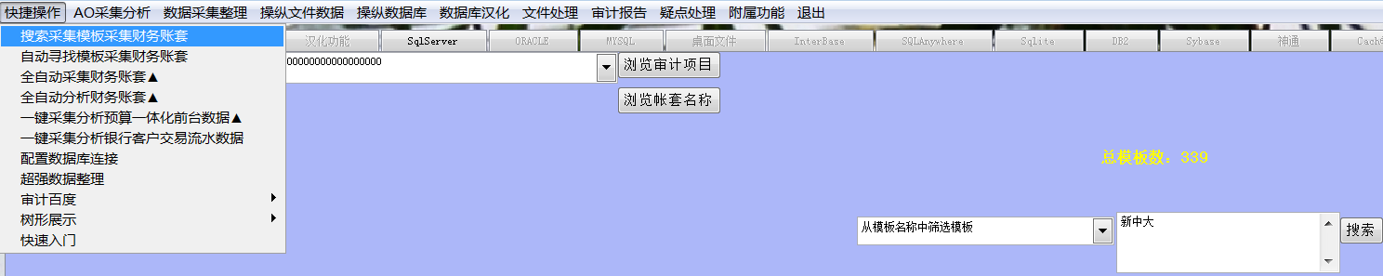
如果源数据已采集入数据库，但因采集模板不适配，造成所选模板最终没能完成采集，系统会提示您还有其它的模板可使用。
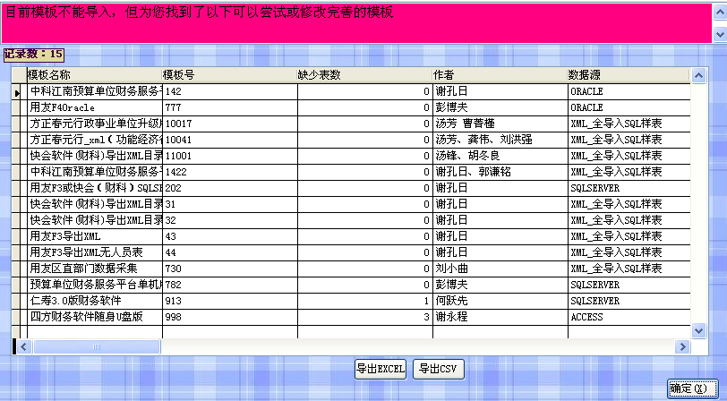
当出现以下提示时，选是就会自动尝试用其他模板采集。
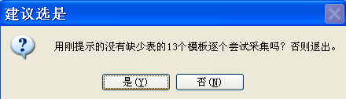

4、自动寻找模板采集财务账套
如果不知道模板名称，但知道数据源的类型时，可用此功能，自动为您选择模板。
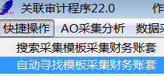
以下选择数据源，需根据您导入数据的类型来定。如扩展名为“asd”文件应该选择“TXT”类型。
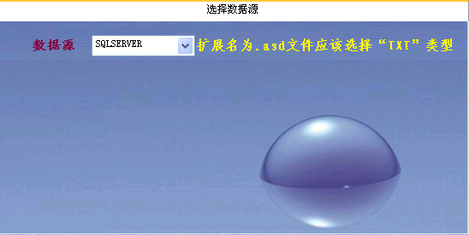
当出现以下提示时，选是就会自动导数据。
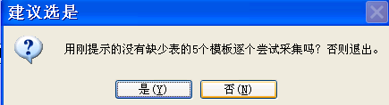

5、全自动采集采集财务账套
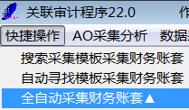
如果模板名称和数据源类型均不知道时，可用此功能，实现全自动采集。
数据源必须有扩展名！要求存放在不含有点号的文件夹中，多个不同的数据源可存放在同一目录或者子目录中。但一个账套由多个文件组成的数据源，如tx_、asd、txt、xml、xls(注意：复合表头处理成单行)等类型的数据源，应分账套单独存子目录或压缩成一个文件。
下面的2个文件夹和2个文件，分别代表有4个账套的数据。这种形式是可以一次完成全自动采集，采集时选择其上级目录，软件会自动寻找采集模板。
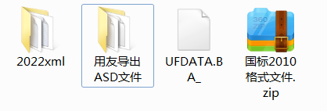
如下存放也可采集。
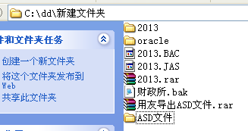
以上有8个不同的数据源，分别为excel多个工作薄的文件夹、oracle数据库的备份文件夹、ACCESS数据库、interbase数据库的备份、excel多个工作薄的压缩文件、sqlserver数据库的备份、用友导出多个扩展名为ASD文本的压缩文件、用友导出多个扩展名为ASD文件夹。

附件1：将AO账套的辅助账转明细科目的方法
附件2：ORACLE数据库的一键还原及导入AO
附件3：如何实现数据库的汉化
附件4：office安装最佳组合

谢孔日
2024年2月23日

